

PROGRAMA DE FORMAÇÃO CONTÍNUA EM MATEMÁTICA

***PARA PROFESSORES DOS 1.º E 2.º CICLOS***

**Ano lectivo 2008/09**

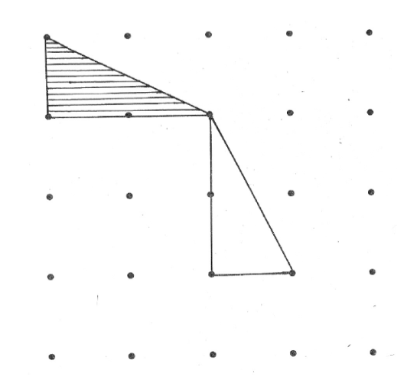**Tarefa – Jogo por telefone**

Imagina que estás ao telefone com um amigo teu.

Ambos tendes uma folha de papel ponteado onde inicialmente se coloca uma peça triangular como está indicado na figura. Mas o teu amigo não tem a indicação de onde está o segundo triângulo (que não tem preenchimento) que estás a ver representado.

Como lhe dirias para movimentar a peça triangular a tracejado de forma que ela se encaixe perfeitamente no segundo triângulo? Lembra-te que estás a falar ao telefone, o teu amigo não te pode ver, nem à tua figura.

**Adaptado de: Costa, C. (2005). Modelo do pensamento visual-espacial: transformações geométricas no início da escolaridade.**

**Disponível em** [**http://dspace.fct.unl.pt/handle/10362/76**](http://dspace.fct.unl.pt/handle/10362/76) **em 15/01/2009**